

Министерство образования и науки
Республики Хакасия ГБУ ДО РХ «Республиканский центр
дополнительного образования»
«Центр профилактики правонарушений несовершеннолетних»

Социально-психологическое тестирование – это важно!


Республика Хакасия
Для чего проводится социально-психологическое тестирование?
Социально-психологическое тестирование (далее – СПТ, тестирование) – это определение твоих наиболее сильных и ресурсных сторон личности, поведения в стрессовой ситуации.
После обработки результатов тестирования ты получишь общее представление о своей психологической устойчивости в трудных ситуациях. Если ты захочешь более подробно в этом разобраться - подойди к психологу образовательной организации, в которой ты обучаешься.

Как принять участие в социально-психологическом тестировании?
Тестирование проводится для учащихся образовательных организаций, начиная с 7 класса обучения (с 13-ти лет).
Участие в СПТ возможно при наличии письменного согласия родителей (законных представителей), если ты не достиг 15-тилетнего возраста.
Если ты старше 15-ти лет, то согласие ты можешь подписать сам.

Когда и как проводится тестирование?

С 2019 года тестирование проводится ежегодно (один раз в год) во всех образовательных организациях Республики Хакасия в соответствии с Единой методикой СПТ (далее – методика), состоящей из опросника в виде утверждений в автоматизированном режиме на компьютере.
СПТ – это не контрольная работа или экзамен, к нему не нужно готовиться и переживать. От тебя требуется внимательно читать утверждения и честно отвечать на них.
Тестирование для обучающихся состоит из: 130 утверждений для 7-9 классов,170 утверждений для 10-11 классов, 170 утверждений для студентов.

Я не хочу, чтобы мои результаты кто-то узнал в школе!

Не переживай! Одним из принципов методики проведения СПТ является конфиденциальность. Каждому обучающемуся, принимающему участие в тестировании, присваивается индивидуальный код участника, который делает невозможным узнавание твоих данных. К соблюдению данного принципа, организаторы СПТ относятся очень серьезно.

Как узнать свои результаты и кому они будут доступны?

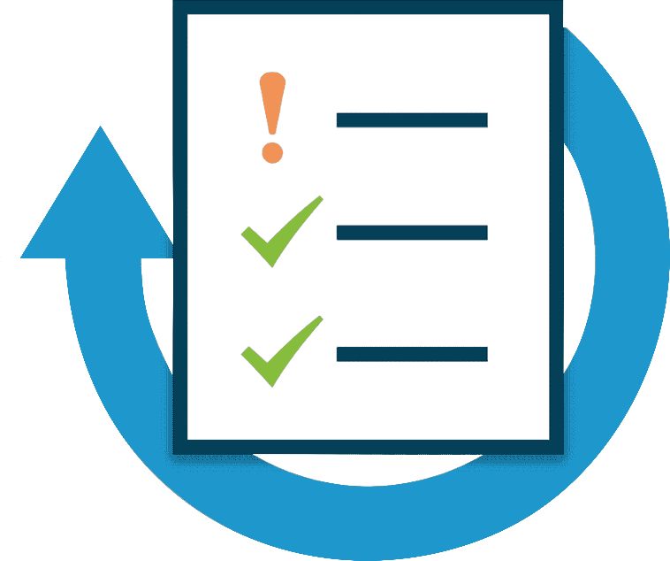
Если тебе нет 15-ти лет, то свои результаты ты можешь узнать через родителей (законных представителей).
Если ты старше 15-ти лет, то за своими результатами ты напрямую можешь обратиться сам.
Персональные данные и результаты тестирования могут быть доступны только нескольким лицам: самому обучающемуся, родителю (законному представителю), а также специалисту, который организует процесс тестирования в образовательной организации. Родитель имеет право на получение информации о результатах тестирования, если тебе нет 15-ти лет.

Могут ли меня поставить на какой-либо из видов учета из-за результатов тестирования?

Дизайн и содержание методики созданы таким образом, что результаты не могут повлиять на постановку тебя на какой-либо вид учета (внутришкольный, наркологический и т.п.). Методика не может быть использована для постановки диагноза.

Зачем мне участвовать в тестировании?

Результаты тестирования позволят получить информацию о самом себе, о твоих сильных и слабых сторонах, что поможет развить твои навыки рефлексии, адекватно оценивать потенциальные риски и обезопасить себя от них.

Дорогой друг!
В жизни бывают такие ситуации, в которых не знаешь, как правильно поступить!
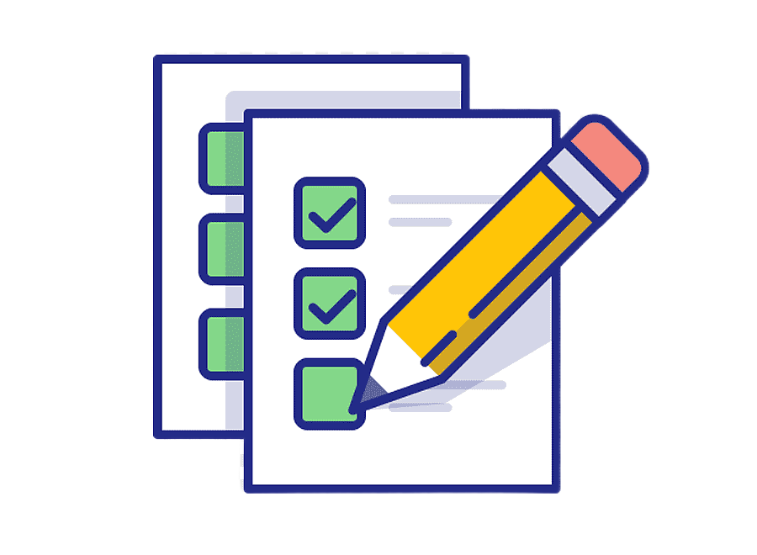
Поддавшись стрессу и другим факторам, человек может совершить необдуманный поступок, который затем будет стоить ему будущего!
Чтобы узнать, какие негативные факторы могут повлиять на тебя и как им противостоять - пройди СПТ.
После прохождения ты будешь готов к решению любых проблем, которые встретятся у тебя на пути.

Региональный оператор СПТ, ответственный за организационное, методическое и аналитическое сопровождение, – ГБУ ДО РХ «Республиканский центр дополнительного образования»
(г. Абакан, ул. Саралинская, 26, каб. 205).
http://rcdo19.ru/
Если у тебя остались или возможно возникнут ещё вопросы по процедуре проведения тестирования, то ты всегда можешь обратиться к школьному психологу или региональному оператору.
Горячая линия по вопросам проведения СПТ*
- 8 (3902) 202-890
- 8 (983) 585-02-04
*Консультация по телефону:
- Понедельник – с 09:00 по 18:00
- Вторник – четверг с 09:00 по 17:00
- Пятница – с 09:00 по 16:00
Обед: с 13:00 до 14:00

